
まことのしあわせが
ここにあります！

みなさんは、いつがいちばん幸せですか。パパとママと遊園地行くときですか。おいしい食べ物を食べに行くときですか。ほめられたときですか。そうでしょう。そのときが、いちばん幸せになるでしょう。でも、神様の子どもは、いちばんのしあわせをほかのところで見つけるのです。どこでですかって。
最初に、伝道の中で個人の幸せを見つけます。キム･ヨナ選手は、数えきれないほど倒れて、からだがとても痛くて動くことができないと思っても、オリンピックで金メダルを取る自分の姿を想像しながら、その中で幸せを求めたように、福音を伝えても聞かないようだし、はじをかくようで、はずかしいけれども、天のむくいを見上げながら、私たちはその中で幸せを見つけることができます。
二つ目、教会生活の幸せを伝道の中で見つけます。
みことばを聞きながら、賛美をしながら、神様と対話を(祈り)分かち合いながら、教会でまかされた職をやりながら、その中で幸せを見つけることができます。
三つ目、学校生活の幸せを伝道の中で見つけます。
勉強もたいへんで、友だちとなかよくしにくい時もあるでしょうが、そのすべての問題をキリストであるイエス様の御名で解決してみれば、私も知らないうちに「わぁ、本当に幸せだ!」という告白をするようになります。また聖霊さまがくださる力を持って本を読んで、運動して、私のタラントをみがいていくなら、いつのまにか福音エリートに成長しています。
レムナントのみなさん、今日一日、伝道の中で本当に幸せを味わいませんか。

月曜日
12


きょうのみことば

ローマ15:22～33

それで、私はこのことを
済ませ、彼らにこの実を
確かに渡してから、
あなたがたのところを
通ってイスパニヤに行く
ことにします。あなた
がたのところに行く
ときは、キリストの満ち
あふれる祝福をもって
行くことと信じています。
(28~29)



神様、伝道の中で私の幸せを見つけて、教会生活の幸せを見つけて、学校生活の幸せを見つけられるように助けてください。毎日、最高の幸せを見つけて味わう福音エリートに成長することができるように、恵みを注いでください。イエス・キリストのお名前によってお祈りします。アーメン
❁定刻祈りの点検：昼12時□―教会のために祈りましょう。夜9時―RUTCのために祈りましょう

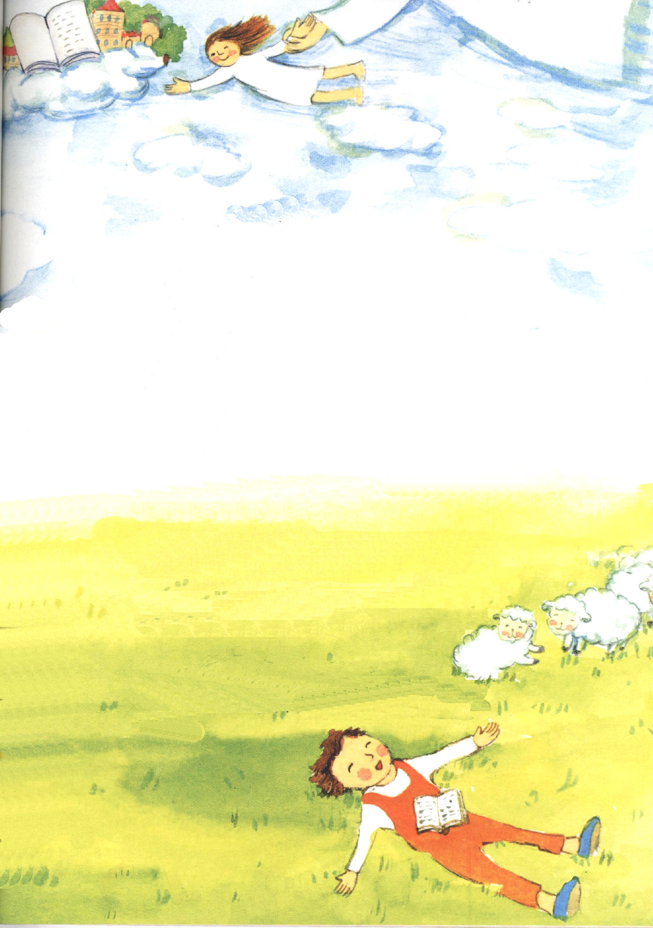

★詩篇23篇

主は私の羊飼い。私は、乏しいことがありません。
主は私を緑の牧場に伏させ、いこいの水のほとりに伴われます。
主は私のたましいを生き返らせ、御名のために、私を義の道に導かれます。
たとい、死の陰の谷を歩くことがあっても、私はわざわいを恐れません。
あなたが私とともにおられますから。あなたのむちとあなたの杖、
それが私の慰めです。
私の敵の前で、あなたは私のために食事をととのえ、
私の頭に油をそそいでくださいます。私の杯は、あふれています。
まことに、私のいのちの日の限り、いつくしみと恵みとが、私を追って来るでしょう。
私は、いつまでも、主の家に住まいましょう。

＊詩篇23篇を一週間、ずっと黙想してみてください。神様のみことばが
あたたかくとどいてきて、自分がどれほどたいせつな神の子どもなのか
わかるようになります。

過去、現在、未来を知っている
福音エリート

大きく伸びた木を切ったら、切り株(レムナント)だけが残ります。切り株だけが残った木は、本当にみすぼらしく見えます。しかし、死んだのではありません。根がいきいきと生きていて、少し緑の新しい芽が育ち、大きい木にまた成長する準備をうごめきながらしています。
今の時代は切られてしまった木のように、福音が急にとぎれた時代です。しかし、神様は福音をあかしする福音エリートとして、残された者として、レムナント(切り株)として、私たちを呼ばれました。大きい木に成長する夢を見る木のように、神様は私たちを通して世界福音化の夢を見ていらっしゃいます。
ところで、大きい木になるまでは、たくさんの困難を経験するようになります。私たちも世界福音化の主役になるまで、大きかったり、小さかったり、困難を経験するようになります。
みなさん、苦難と困難と問題と事件は、当然くると思ってください。おそれたり、がっかりしたり、あきらめたりしないで「ここれしきのこと～神様が私とともにおられるので、なにがむずかしいのか!」と言いながら、祈りながら、挑戦してみましょう。
神様はいつも大きい計画を持って、問題と事件の中に祝福をかくしておられます。神様は問題がチャンスに、葛藤が祝福に、傷が土台に変わる体験を、みなさんが実際にすることを望んでおられます。
言うことは簡単ですが、実際には簡単ではないでしょうか。それでは、このように一度してみてください。すべての問題、葛藤、傷、事件、困難などを<子どもの祈りの手帳>に書いてみて、すべての問題の解決者であるイエス様のお名前で祈りましょう。神様がどれほど細かく、正確に答えられたのか、すぐに確認するようになるでしょう。

火曜日
13

きょうのみことば

イザヤ43:1

だが、今、ヤコブよ。
あなたを造り出した方、
主はこう仰せられる。
イスラエルよ。あなたを
形造った方、主はこう
仰せられる。「恐れるな。
わたしがあなたを贖った
のだ。わたしはあなたの
名を呼んだ。あなたは
わたしのもの。」

世の中の人々は過去、現在、未来を知らないので、おそれて不安に思うのですが、私たちは神様がともにおられる事実をにぎって、勝利するようにしてくださるので感謝します。神様の奥義であるキリストを地の果てまで自慢するレムナントにならせてください。イエス様のお名前によってお祈りします。アーメン
❁定刻祈りの点検：昼12時□―教会のために祈りましょう。夜9時―RUTCのために祈りましょう
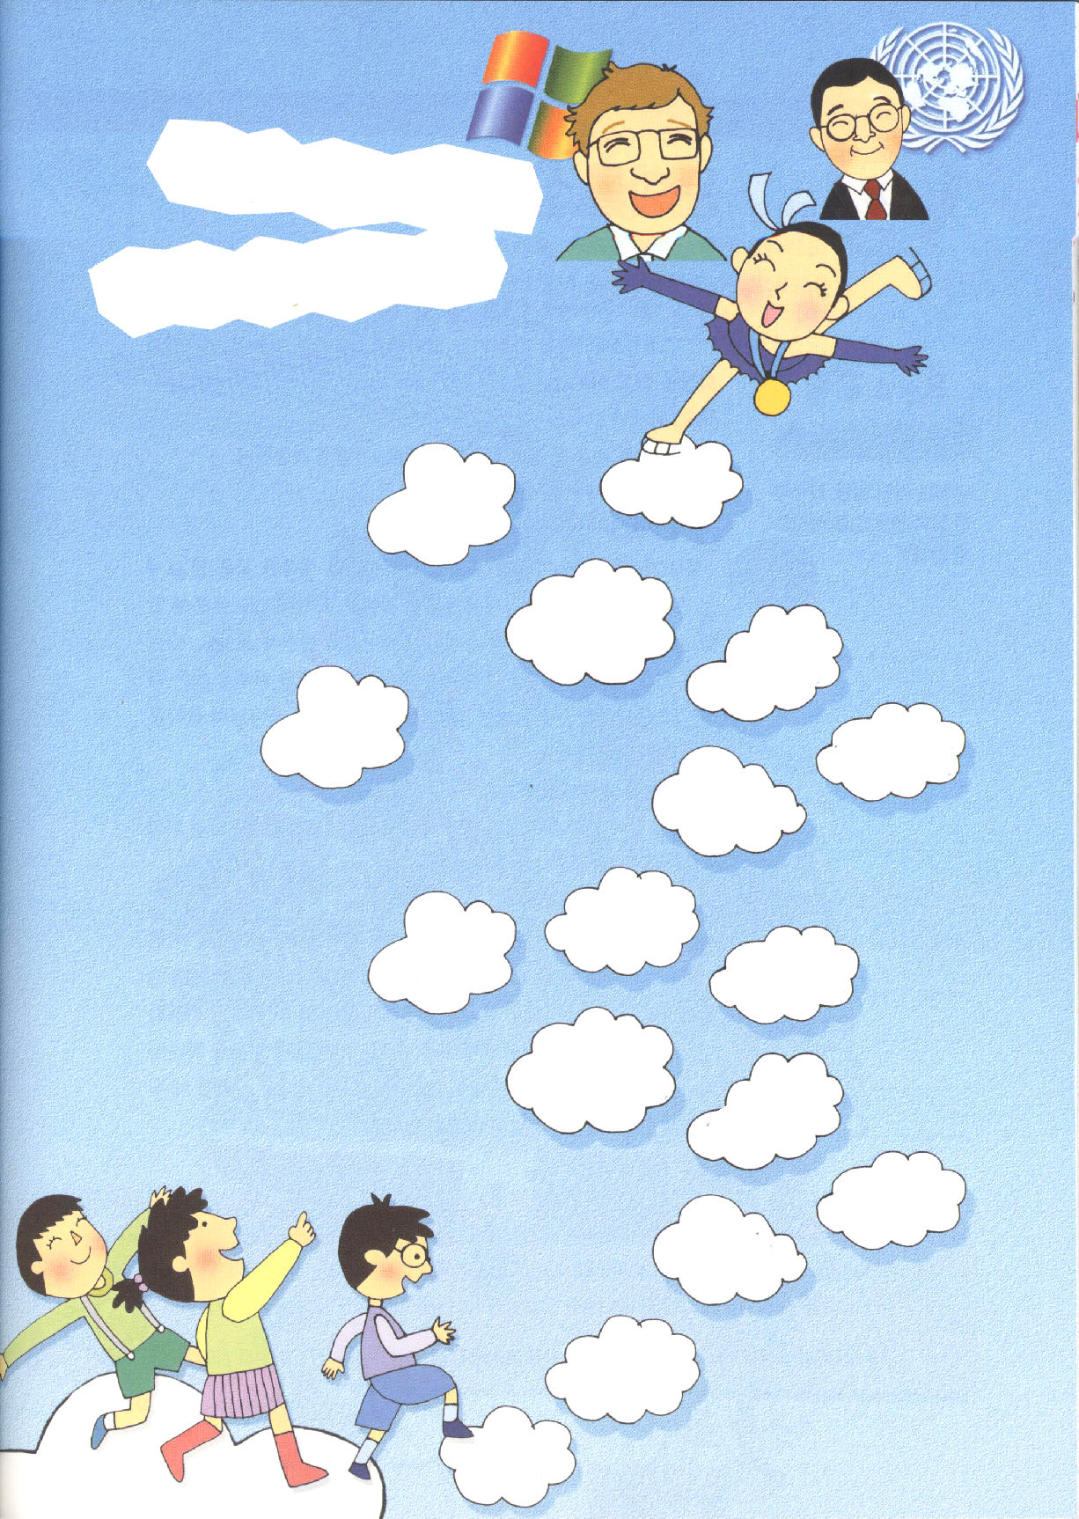
福音エリートとして
よばれました！
にくむ
ねぼう
うそ
いじめ
ゲーム
いばる
き
なまけ
さんび
みことば

福音エリートは、霊的、肉的規律を持っています。
福音エリートがそなえていく規律をすべて見つけて
線を引いてみましょう。

文化を生かすエリート

ティーンズ(teens)世代とは、子どもと青少年の間にいる8～12才までをさして言うことです。ところで、彼らはおとなのように化粧をして、おとなの服を着ます。おとなのまねをするのが悪いのではありません。しかし、その中にサタンの文化があります。私たちは、ヨセフとモーセのように、暗やみの文化を福音文化で征服しなければなりません。どのようにすれば、できるのでしょうか。今日から、かならず三つのことをしてみてください。
一つ目、祈りで霊的なトップ(Top、頂上)にあがりましょう。
定刻祈りをして、未来の私の姿を想像して、幸せな夢をみてください。常時祈りを通して、現場で答えを見つけ、礼拝祈りを通して、みことばの中で神様の私に成就するメッセージを発見してみてください。修練会や現場に伝道(キャンプ)に出て行く時は、神様の重要な計画を見つける特別祈りを、問題がきた時は集中的に祈って、神様の驚くべき働きを発見してみましょう。
二つ目、福音のトップにあがりましょう。
霊的なトップに上がっていれば、出会いの中に祝福があって、弟子が発見できようになる福音のトップに上がるようになります。
三つ目、生活のトップにあがりましょう。
一つ目、二つ目ができていれば、当然なっていくのが生活の規律です。レムナントは、文化を生かすエリートです。だから、ほかの人々より一歩だけ先に行けばよいのです。あいている時間をむだにせずに、10倍さらにたいせつに使えばよいのです。そして、伝道と宣教について正しく理解することができるように神様に恵みを求めて祈ればよいのです。伝道と宣教を正しく理解するとき、私たちは文化征服の祝福を体験できます。

水曜日
14

きょうのみことば

イザヤ43:18～21

先の事どもを思い出すな。
昔の事どもを考えるな。
(18)

神様、私を暗やみ文化を生かす文化エリートとしてよんでくださったことに感謝します。毎日、祈りの奥義を味わって、よりいっそう、福音の根をおろして、生活の規律を準備するレムナントにならせてください。私をトップの座にみちびいてくださるイエス・キリストのお名前によってお祈りします。アーメン
❁定刻祈りの点検：昼12時□―教会のために祈りましょう。夜9時―RUTCのために祈りましょう

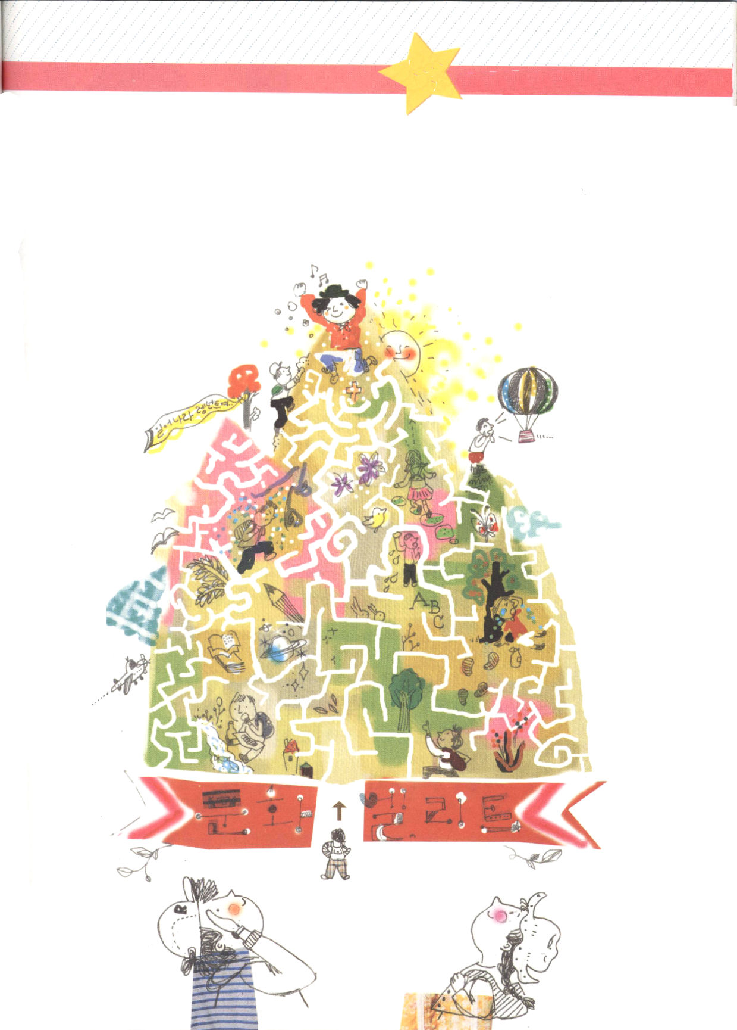

トップ
にあがろう！

レムナントは、文化エリートとしてよばれました。文化エリートは、光である
イエス・キリストのお名前で、力がないことをくずします。祈りで霊的なトップに
あがります。福音のトップに、生活のトップにあがります。しかし、トップに
あがるためには、くねくね、山をのぼらなければなりません。いっしょにのぼって
みましょう。

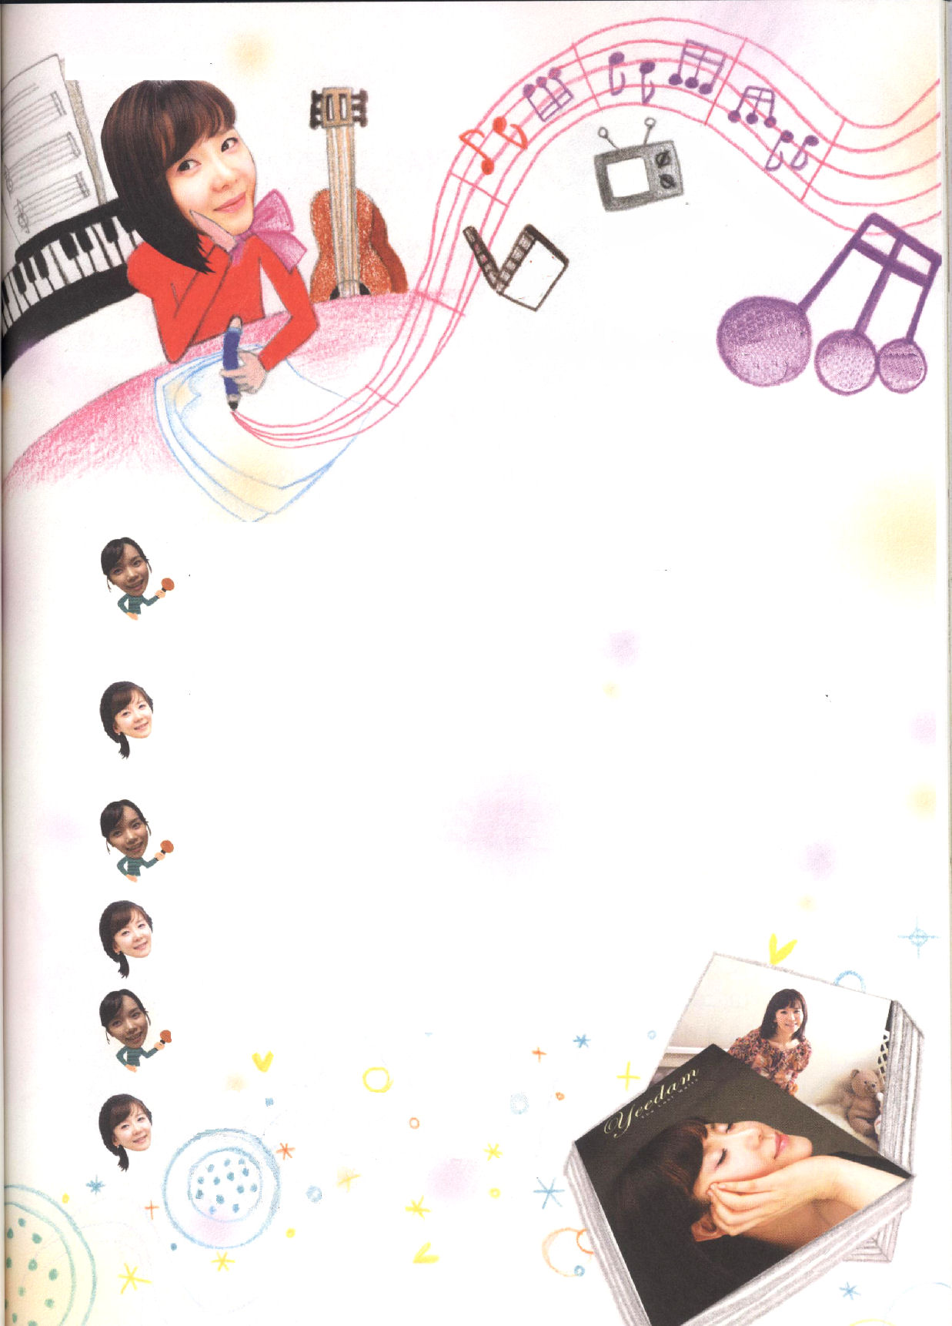
福音エリートの体質

ハーバード大学のスミス・レイダー教授は「きのうの夢を今日の現実にしようとするなら、かならず行動で実践しなければならない。行動することだけが夢を現実にできる」と話しました。ハーバード大学が世界で最高の学校だと認められる秘密がここにあります。
レムナントのみなさん、私たちはエリートをこえた福音エリートの体質を準備しなければなりません。そのためには3つのことを訓練しなければなりません。
一つ目、考えの訓練。
ヨセフの兄たちは、食べること、着ることだけを考えていました。しかし、ヨセフは世界征服の思いを抱いて、神様の計画を考えていました。レムナントも、ヨセフのように世界福音化の考えを抱かなければなりません。
二つ目、人生の勉強。
人生を生きていたら、したくなくてもがまんして、たえなければならないことが多くあります。困難と苦しみに勝てる根気と、集中力を養わなければなりません。
三つ目、生活の勉強。
生活は苦難の連続です。だから苦難を楽しみましょう。したくないことも一度楽しくしてみましょう。成功者が持っているよい習慣も一度まねしてみましょう。
３つの訓練をしようとするならたいへんだと思いますか。イエス様のお名前で、もう一度また、挑戦してみましょう。挑戦して挑戦してみるならば、いつのまにか体質になって、福音エリートになって、頂上の位置にすくっと立っているようになります。

木曜日
15

きょうのみことば

詩78:70～72

主はまた、しもべダビデを
選び、羊のおりから彼を
召し、乳を飲ませる雌羊の
番から彼を連れて来て、
御民ヤコブとご自分の
ものであるイスラエルを
牧するようにされた。
彼は、正しい心で彼らを
牧し、英知の手で彼らを
導いた。

神様、世の中にエリートは多いのですが福音がなくて失敗しています。片手には福音を持って、片手には福音エリートの体質をそろえて、彼らに福音を伝える伝道弟子になれるようにさせてください。イエス・キリストのお名前によってお祈りします。アーメン
❁定刻祈りの点検：昼12時□―教会のために祈りましょう。夜9時―RUTCのために祈りましょう

レムナントのみなさん、こんにちは。チョン・ミラン記者です。今日は、
作曲家という職業を紹介します。さぁ、それでは、一カ月待ちに待った
ので、さっそく紹介しましょう。ジャジャーン！自己紹介をお願いします。

みなさんに会えてうれしいです。イ・チヒョンです。活動する時は「イ・ダム」
という名前で活動するピアニスト兼作曲家で、2枚のピアノ作曲アルバムを出
しました。今は、アルバムに関する公演と演奏活動をしていて、アルバムのほ
かにも短編映画、ドラマ、芸能プログラムの作曲にかかわっています。

わぁ、本当にすごいですね。映画とドラマの主題曲を作曲するのは
どのようにするのですか。

音楽監督を通してシナリオ内容をきいて、内容を十分に理解するように
祈ったあと、作家の意図を考えながら曲をかきます。

音楽は感じることが重要ですが、普段はどのように
訓練していますか。

いつも祈っていて、旅行と公演、読書を通して
感じることができない感性を見つける
ようにしています。また、ジャンルの
区分ができない音楽を聞いて、分析を
します。もちろん、ずっとピアノの
練習も続けています。
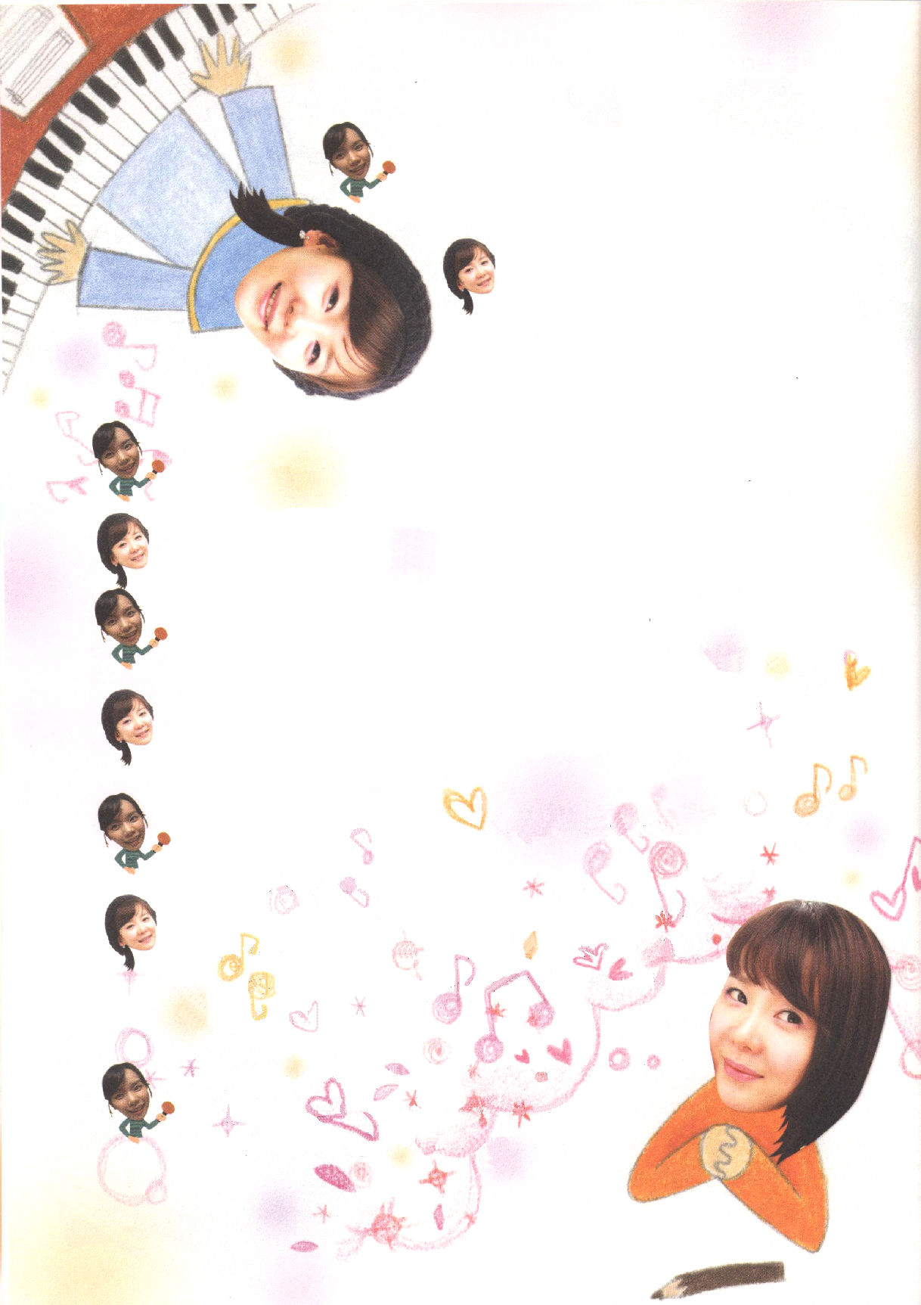

今まで作曲した中で、いちばん記憶に残っている
作品はなんですか。

ソン・ユリ、コン・ユ主演の短編映画で、作曲
作業をしたことがありました。ほかの映画
を見に行って予告篇でその短編映画が出
てきて、大きい劇場いっぱいに私が
作った曲が流れたので、本当に感謝して
心が満たされました。それで、その作品がいちばん
記憶に残っています。

レムナントが映画、ドラマの作曲家になろうとするなら、なにを準備
しなければなりませんか。

基本的に、音楽を知らなければなりません。すべてのジャンルの音楽を
制限なく分かるほど、それが一つの財産になりますね。あわせて、すべての
経験と考えも、音楽の重要なソースになります。

作曲家を夢みるレムナントにひとことお願いします。

自分が夢みることは、自分の未来になります。私は教会の奏楽をするの
が好きでピアニストになるのが、小学校のときの夢でした。福音を知って、
神様が信仰と技能を通して、自信を持たせてくださいました。レムナント
のみなさん、神様がすべて答えの門を開けてくださるという事実を忘れ
ないでください。

さいごに、ひとことでお願いします。作曲家は○○だ！

作曲家は「自画像」です。
なぜなら、心を見せることができる絵とにているからです。
どんな心で作曲をしたのか、音楽を聞いてみるとすべて
分かるのではないのですが、感じることができます。
ですから、私は一生、福音を味わう私の未来と答えを
込めた曲を必ずかく予定です。
作曲家の未来と答えが込められた曲を一日も早く
聞きたいですね。以上、チョン・ミラン記者が
お送りしました。次回もおたのしみに。

苦しんでいる現場

イエス様は、神様をはなれた現場と、さまよう人々を見ながら心がさけるほど痛く感じられました。イエス様は、弟子に現場を見せながら、地の果てまで、すべての国の人々に福音を伝えなさいと命令されました。
ピリポは、イエス様の心を持ってサマリヤの町に入りました。サマリヤの町は、全世界の偶像がいっかしょに集まったところです。バビロンの侵略でイスラエルの女の人とバビロンの男の人の間で生まれた混血児がくらしていたところです。それで、ユダヤ人たちはサマリヤの人とは話もしなかったのです。
ピリポはサマリヤに入って、人々をなぐさめませんでした。物質的な助けをあたえたのでもありません。ただ大胆に福音を伝えただけです。ところで、多くの人についた悪霊がはなれて、中風患者がいやされ、足のなえた人が立ちあがる聖霊の働きがおきました。このことによって、サマリヤの町に大きな喜びがみちました。
レムナントのみなさん、今、現場で必要なことはなんでしょうか。福音です。それで、私たちはピリポのように、イエス様の心を持って、のろいと災いの中で苦しんでいる人々に福音を伝えなければなりません。
ところで、世の中は災いにあっている人々に必要なことは、物質的な助けだと言います。カウンセリングを通したいやしだと言います。ちがいます。彼らに本当に必要なことは、そのすべての災いから抜け出せるただ一つの道、イエス・キリストです。この福音の唯一性をにぎって現場を生かす子ども伝道弟子として神様が私たちをよばれました。

金曜日
16

きょうのみことば

使徒8:4～8

ピリポはサマリヤの町に
下って行き、人々に
キリストを宣べ伝えた。
群集はピリポの話を聞き、
その行っているしるしを
見て、みなそろって、
彼の語ることに耳を
傾けた。(5~6)

神様、イエス様の目と心を持ってサマリヤのように苦しんでいる現場を見るようにさせてください。ただ福音だけが必要な理由をさとらせてくださり、現場を生かす答えを毎日味わうようにさせてください。イエス・キリストのお名前によってお祈りします。アーメン
❁定刻祈りの点検：昼12時□―教会のために祈りましょう。夜9時―RUTCのために祈りましょう

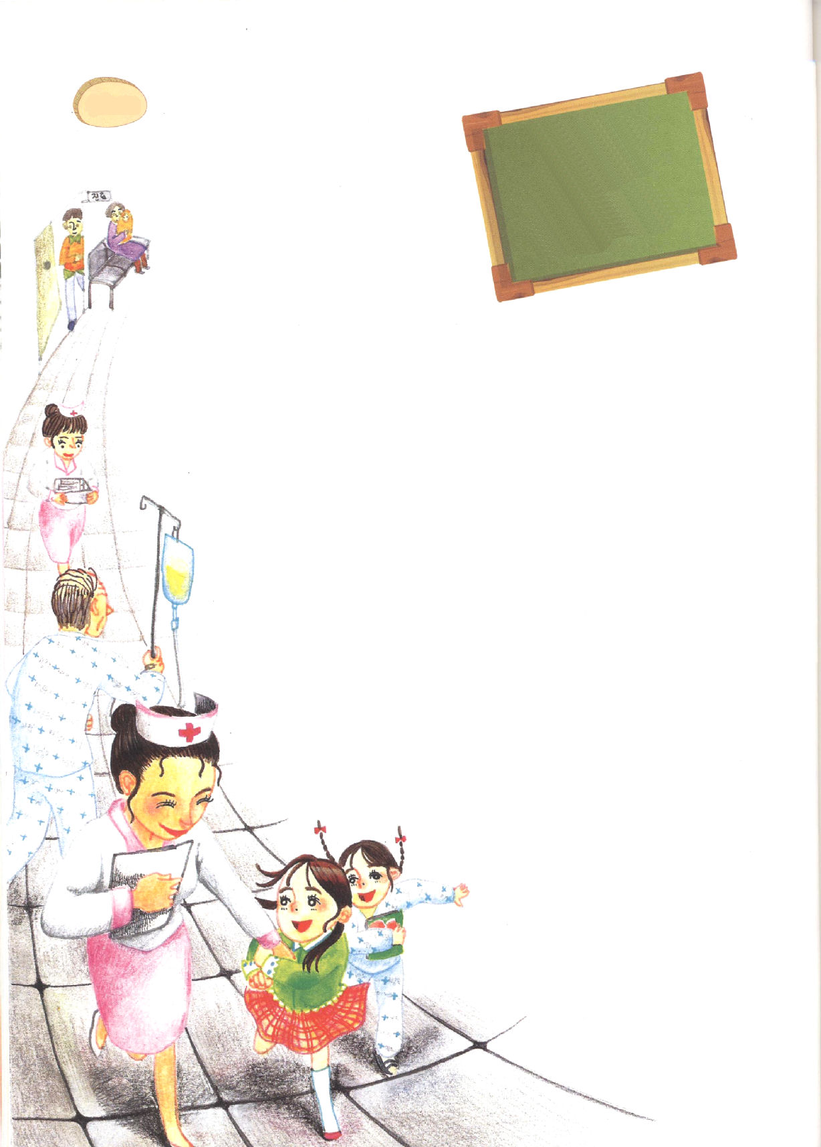


17日(土)

アリサは、盲腸の手術をしたミヨのために、病院を訪ねた。ミヨは
DSのゲームをしていた。
「アリサ、私といちど勝負してみる？」
「いいよ」
アリサは、こころよく言った。しかし、結果はミヨが勝った。
アリサは、口をきっとむすんで、こう言った。
「もう、あなたは入院して、毎日ゲームだけしているの？」
アリサが言った。そのとき、看護師さんが明るく笑いながら
入ってきた。
「アリサが負けたみたいね」
「そう。看護師さん、ミヨがゲームができないように、大きな
注射を一本、うってください」
「フフフ。わかりました。ところで、あなたたち、私が知って
いる宣教師さんが、病院に治療をしに来ているのだけれど、一度
会ってみる？」
子どもたちは、そのときに看護師さんのうしろに立っている
人を見るようになった。黒人だった。黒人を近くで
はじめて見た子どもたちは、目を丸くした。
「イマン宣教師さんです。今回、手術を受けに
アフリカのケニヤから来られました」

アリサは、目をパチクリさせて聞いた。
「宣教師ってなんですか？」
看護師さんは、宣教師は何か、どんなことをするのかくわしく知らせてくれた。
そばにいた宣教師は、静かにその姿を見ていて看護師に英語で何か話をした。
「あなたたち、宣教師さんが、あなたたちに福音を伝えたいって。
私が通訳するから、よく聞いてね」
宣教師は、看護師さんに紙を一枚くださいと言うと、紙に
何かを書いて、英語で話した。そうしたら、看護師さんが
子どもたちに通訳してくれた。子どもたちは、
耳をかたむけて聞いた。そして、宣教師に
ついて受け入れの祈りをした。
「この紙を私にくれますか？」
アリサのことばに看護師さんはふしぎそうな顔で
見つめた。
「この話を学校のお友だちにしてあげるの」
看護師さんは、宣教師に英語で通訳してくれた。
そうしたら、宣教師は、紙をくれて、英語で話をした。
「なんと言われたのですか？」
「あなたをあなたの学校に宣教師として派遣します。おめでとうアリサ」
アリサは、はずかしそうにからだをもじもじとした。そうしたら、ミヨがうらまやし
そうに言った
「ゲームで一度負けてよ。私に学校宣教師をちょうだい」
ミヨの言葉に、病室に笑い声がひびいた。

❁定刻祈りの点検：
昼12時□
―教会のために祈りましょう。
夜9時□
―RUTCのために祈りましょう

